Pi4j Kütüphanesi Kurulumu
Pi4j, wirinPi kütüphanesini temel alarak yazılmış bir java kütüphanesidir.Raspberry Pi de C/C++ kodlarınızı düzenlemek için yazılmış wiringPi kütüphanesi, genel olarak Arduino’yu temel almış ve daha önceden o platformda çalışmış kişilerin Raspberry Pi de zorlanmadan kendi kodlarını derleyebilmelerini amaçlamıştır. Ayrıca bu kütüphanenin Phyton versiyonuda bulunmaktadır.
Rasbian ile gelen jdk/jre kütüphaneleri sayesinde java kodlarınızı yazmak artık mümkün ve oracle’ın çıkardığı 1.704 jdk sürümü ile kendi java kodlarınızı Pi4j kütüphanesini kullanarak raspberry pi cihazınızın üzerinde derleyebilir ve sonuçlarını gözlemleyebilirsiniz.
Şimdi gelelim ana konuya yani Pi4j kütüphanesinin kurulumuna. Öncelikle Rasbian işletim sistemimize kütüphanemizi indirmek gerekiyor. Konsol ekranına aşağıdaki kodu kopyalarak indirme işlemini başlatın:
wget http://pi4j.googlecode.com/files/pi4j-0.0.5.deb

Ardından kütüphanemizi kurma işlemine geçiyoruz:
1 | sudo dpkg -i pi4j-0.0.5.deb

Pi4j kütüphanesi ve örnekleri aşağıdaki klasör yolunu takip ederek görebilirsiniz:
1 | /opt/pi4j/lib
1 | /opt/pi4j/examples

Pi4j kütüphanesi kullarak düzenlediğiniz java uzantılı dosyalarınızı derleyebilmek için Pi4j kütüphanesinin içine atmanız gerekiyor, şöyleki:
1 | javac -classpath .:classes:/opt/pi4j/lib/'*' ...

Nokta nokta olan kısma kendi java dosyanızın adını yazacaksınız, bir sonraki konumda GPIO örneğinde bu kısım daha anlaşılır olacaktır. Derlediğimiz java dosyalarını çalıştırmak için, konsola aşağıdaki satırı giriyoruz:
1 | sudo java -classpath .:classes:/opt/pi4j/lib/'*' ...

Pi4j kütüphanesinin içinde bir çok örnek mevcut, proje sitesinde bazı örnek konu anlatımlarıda mevcut. Bu örnekleri çalıştırmak için konsola aşağıdaki satırları sıra ile girmemiz gerekiyor:
1 | cd /opt/pi4j/examples
1 | ./build
Önemli Not: Eğer Pi4j kütüphanesinin daha önceki bir sürümü Rasbian işletim sisteminizde mevcut ise ilk olarak kütüphaneyi silip daha sonra kurmanız gerekiyor. Silme işlemi:
1 | sudo dpkg -r pi4j
satırlarını girerek gerçekleştirebilirsiniz.

Pi4j Kütüphanesine Giriş
Pi4j kütüphanesini kullanarak java kodu nasıl derlenir? Bu örneğimizde GPIO çıkışlarını kullanarak bir LED’i açıp kapatacağız.
Pi4j kütüphanesi wiringPi kütüphanesi temel alarak yazılmış bir java kütüphanesidir. Yani pin adları ve numarandırmaları sabit kalmıştır.Raspberry Pi Rev 2 versiyonunda 2 adet pin header’ımız var ve adları P1 ve P5 dir. P1 headerında toplamda 26 çıkış var ve bunların 17 tanesi GPIO olarak kullanmamıza olanak sağlıyor. P5 de ise toplamda 8 çıkışımız var ve bunların 4′ü GPIO olarak kullanılabilir fakat öncelikle üzerlerine pinlerimizi monte etmeliyiz çünkü kartın üzerinde monte edilmeden geliyor.
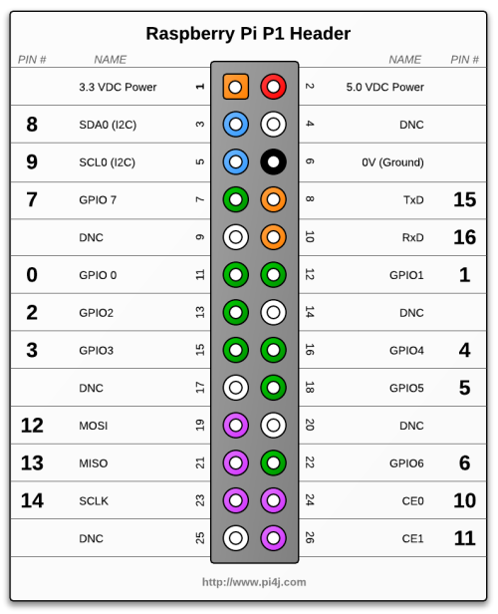
Raspberry Pi – P1 Header
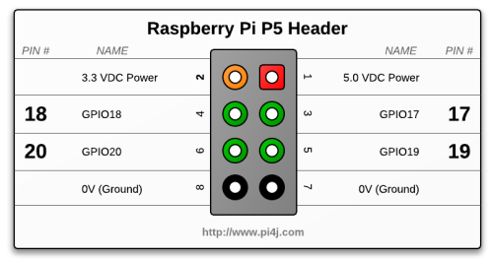
Raspberry Pi – P5 Header
Öncelikle örneğimiz için gereksinimlere bakalım;
Donanımsal Gereksinimler | Yazılımsal Gereksinimler
- Raspberry Pi Rev B  - LED  - 220 ohm direnç  - Kablo  - Breadboard | - Rasbian işletim sistemi  - Java Development Kit 1.7 ve üstü  - Pi4j Kütüphanesi
Yukarıda bahsettiğim gereksinimler tamam ise, artık uygulamamıza geçebiliriz. Bu uygulamamızda çıkış olarak belirttiğim GPIO1 pinini kullanacağım ve bu pin üzerinden Pi4j kütüphanesinde ki bazı fonksiyonları anlatmaya çalışacağım sizlere. Fritzing ile hazırladığım devre şemasına bakalım:
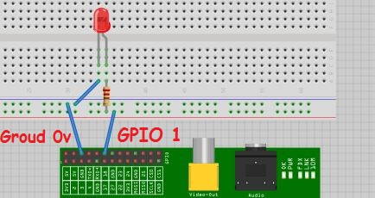
Fritzing, Raspberry Pi şeması
Yukardaki bağlantıları yaptıktan sonra uygulamamızın kod aşamasına geçelim. Uygulamadan kullandığım methodlardan bahsetmek istiyorum öncelikle.
GpioController

1  2  3  4  5  6 | // Bu method GPIO controller kütüphanesine bağlı örneğimizi yaratmamıza yarıyor  // İlk olarak GpioController örneğini yaratıyoruz  // ve adını gpio olarak belirliyoruz.  // Pin çıkışlarımızı bu örnek üzerinden yaratıyoruz  // Her proje sadece bir gpio controller örneğine sahip olabilir.  final GpioController gpio = GpioFactory.getInstance();

GpioPinDigitalOutput
// Bu method dijital çıkış pinlerimizi tanımlamamızı sağlıyor
// GPIO1 pinini output olarak ayarlayıp aktif hale getiriyoruz
// GpioPinDigitalOutput provisionDigitalOutputPin(Pin pin, String name, PinState defaultState)
// Pin pin, --> Pin Numarası
// String name, --> Pin adı
// PinState defaultState --> Pinin başlangıç durumu HIGH yada LOW olarak atanır
final GpioPinDigitalOutput pin1 =gpio.provisionDigitalOutputPin(RaspiPin.GPIO_01,

GPIO Methodları

pin1.low(); //pin çıkışını LOW yapar
pin1.high(); //pin çıkışını HIGH yapar
pin1.toggle(); //toggle methodu anahtarlama görevi görür,
//pin1 HIGH ise LOW, LOW ise HIGH yapar.
pin1.pulse(4000, true); //pulse methodu pin çıkışını HIGH olarak ayarlar,
//ve zamanı milisaniye cinsinden belirleminizi sağlar

Uygulamamızdaki methodların tanımını yaptığımızı göre artık uygulamanın kendi kaynak kodlarına geçebiliriz:

import com.pi4j.io.gpio.GpioController;
import com.pi4j.io.gpio.GpioFactory;
import com.pi4j.io.gpio.GpioPinDigitalOutput;
import com.pi4j.io.gpio.PinState;
import com.pi4j.io.gpio.RaspiPin;

public class GpioTest {

public static void main(String[] args) throws InterruptedException {

System.out.println("GPIO Test Ornegi");
final GpioController gpio = GpioFactory.getInstance();

//Alttaki kod yerine final GpioPinDigitalOutput pin1 = gpio.provisionDigitalOutputPin(RaspiPin.GPIO_01)
//ve pin1.high() olarak da yazabilirdik.
//pin1 pinini tanımlayıp çıkışınıda HIGH olarak belirleyebilirdik.
final GpioPinDigitalOutput pin1 = gpio.provisionDigitalOutputPin(RaspiPin.GPIO_01, "LED1", PinState.HIGH);

System.out.println("--> Pin1 cikisi HIGH : 5 saniye");

Thread.sleep(5000);

pin1.low();
System.out.println("--> Pin1 cikisi LOW : 5 saniye");

Thread.sleep(5000);

int count = 6;
while ( count-- > 0 ) {
// toggle methodunun anahtarlama görevi gördüğünü yukarda bahsetmiştim.
// Her bir döngüde saniyede bir kez, pin çıkışının tersine döndüğünü göreceksiniz.
pin1.toggle();
System.out.println("--> Toggle methodu: 1 sn");

Thread.sleep(1000);
}

System.out.println("--> Pin1 cikisi HIGH : 4 saniye");
pin1.pulse(4000, true); // pin1.high(); Thread.sleep(4000); işlemi ile aynı işi görür

// shutdown methodu çalışan bütün threat ve methodlarınızı kapatmaya yarıyor
gpio.shutdown();
}
}

Java uzantılı dosyamızı oluşturduktan sonra, derleme kısmına geçiyoruz. Fakat bundan önce dosyamızı /opt/pi4j/examples dizinine kopyaladığınızdan emin olun. Ardından
1 | cd /opt/pi4j/examples

dizinine giderek kaynak dosyamızın olduğu klasörü seçiyoruz (Not: Farklı bir dizin seçtiğiniz takdirde kodlarınızı düzenlerken kodunuzun olduğu dizini seçmeyi unutmayın). Daha sonra yazdığımız kaynak kodumuzu derliyoruz:
1 | javac -classpath .:classes:/opt/pi4j/lib/'*' -d . GpioTest.java

Derlenen kodumuzu çalıştırmak için:
1 | sudo java -classpath .:classes:/opt/pi4j/lib/'*' GpioTest
satırlarını giriyoruz. Bu kısma kadar her hangi bir problem yaşamadıysanız eğer uygulamanız çalışıyor olacaktır.

